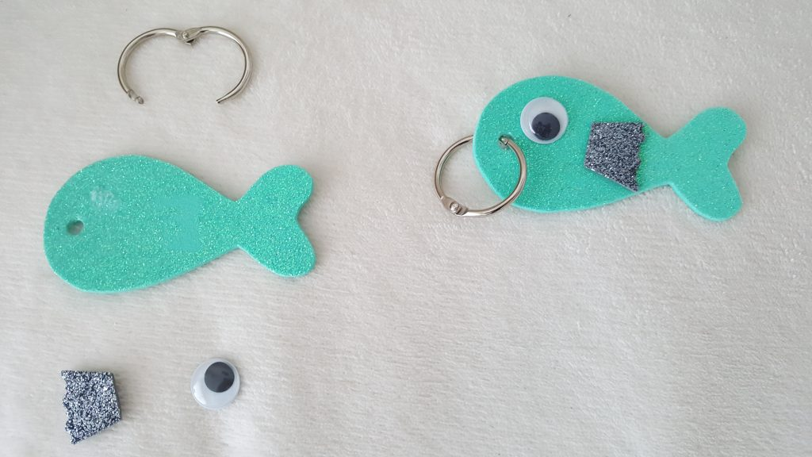
Pestişor breloc
Lucru manual evanghelizare

Materiale necesare:
- Foam cu sclipici (verde și gri)
- Foarfece
- Lipici silicon (pistol)
- Ochi adezivi
- Inel breloc
- Perforator
Se taie o formă de pește din foam-ul verde și se perforează.
Se lipește o bucată de foam gri în formă de aripioară de pește.
Se lipește și ochiul.
Copiii vor putea scrie pe spate (cu pix sau carioca permanentă) Isus e Salvatorul meu, sau altceva potrivit cu tema lecției.
Multă pace!

